海滨你好，欢迎回家！——“上海好邻居”王海滨返校
10月24日，我校2012届物流工程校友、“上海好邻居”“上海市见义勇为楷模”“2015感动上海年度人物”“上海十大杰出青年”王海滨在母亲的陪伴下，经过862天的艰苦治疗和康复，在我校即将迎来建校105周年的日子里，第一次回到了海大校园，重温大学时光、重温师生情谊，受到了全校师生的热烈欢迎和高度关注。
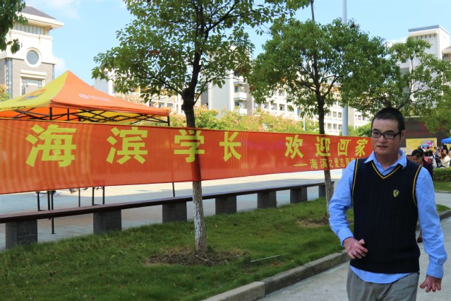
校长程裕东，党委常委、宣传部部长郑卫东，工程学院党委书记王明华、教师代表、校友会代表、海滨之爱志愿服务队学生代表热情迎接了王海滨和他的家人。程裕东代表学校对海滨的返校表示热烈的欢迎，为海滨介绍了海滨毕业五年来学校的变化和发展，并向海滨的父母表达敬意，感谢他们通过数十年的言传身教，教育和培养了如此优秀的孩子。
程裕东指出，在中国共产党第十九次代表大会即将胜利闭幕、在学校即将迎来建校105周年的重要日子里，海滨归来的意义尤为深远。十九大报告中提到，我们要不忘初心，牢记使命，而海滨同学在危急关头奋不顾身、见义勇为，用生命捍卫了人民的生命财产安全，在度过生命危险之后，海滨以非凡的毅力和坚强，克服常人无法想象的痛苦和重重困难，度过治疗和康复的过程，同时在精神上心态上，他对未来充满热情、充满自信、充满希望，他用实际行动谱写了我校“勤朴忠实”校训的当今意义，增强了“勤朴忠实”的现实内涵，是新时代社会主义核心价值观践行的楷模，这是一种海滨精神，常常有一句话，今天你以学校为荣，明天学校以你为荣，而海滨的行为不是普通的光荣，而是人性、人格的一种升华，给学校也带来一种升华，我们要对海滨精神再一次提炼，不断学习。
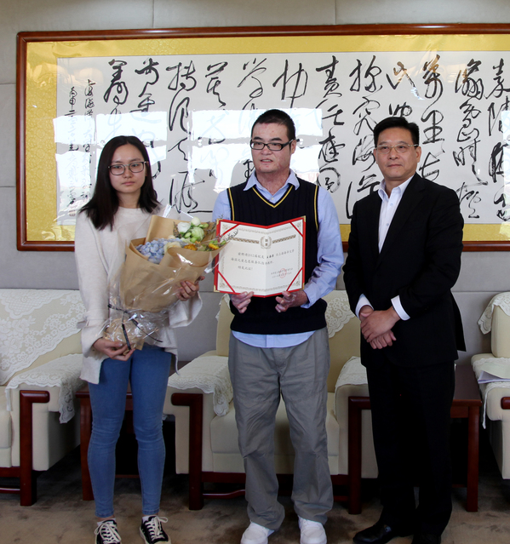
十九大报告中提到我们要做好经济、政治、社会、生态文明、党的各项建设，最终还是要回到一切为了人民，一切以人民为中心，而人民就是我们生活的大地、我们生活的社会，海滨现在的所作所为、所思所想，都是以如何使得我们的社会、使得他人能够更好的生活为目标，这也是我们十九大的目标之一，美丽中国指的不仅仅是环境的美丽，还应包括人们心灵的美丽，社会的整治有序、社会的关爱满溢，建设高度的发达的现代社会，在这一点上海滨也给我们很大的启示。
学校是培养人的地方，与培育专业技术者相比，培育价值观、塑造人格和人品，是学校更加重要的责任，海滨的行为和经历为我们教育学生提供了鲜活的典范、树立了榜样。目前，学校正在全面落实全国和上海市思想政治工作会议的精神，着力做好挖掘校训、校歌、校史精神内涵，不断丰富课程内容，提升育人效果的各项工作。我们要不断地挖掘海滨精神的内涵，面向全体海大师生员工，进一步地掀起学习海滨的新高潮，更重要的是面向未来，学校要带领全校师生员工，围绕双一流建设的新机遇和新挑战，学习海滨不屈不挠、咬住青山不放松的精神，在建设双一流的过程中不断增强信心，碰到困难不动摇、实现建设目标，向党和国家交出满意的答卷。
最后，程校长再次感谢海滨为社会所做的贡献，并指出海滨的贡献足以载入学校发展史册，载入社会文明进步的史册，他代表学校聘请海滨为上海海洋大学社团指导教师，欢迎海滨继续带领我校的广大青年，积极服务他人、志愿回馈社会，体现和彰显我们海大青年学子的智慧和力量。
当天下午，“海滨归来——与海滨同心·与志愿同行”交流报告会在学生活动中心举行。党委副书记、副校长汪歙萍，学生工作部部长、学生处处长罗汝坤出席，海滨和近600名在校师生代表进行了面对面的交流，他将志愿服务精神感染和延伸给更多年轻的心。
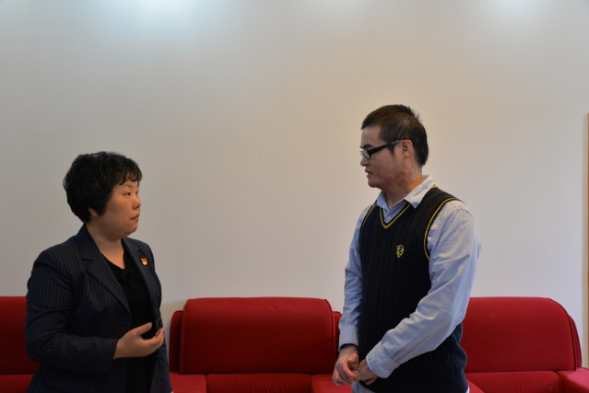
汪歙萍在大会上讲话。她向海滨表示热烈欢迎、向海滨的家人致敬、向全体同学发出号召。汪书记提出，海滨在危急时刻表现出来的责任和担当意识，在治疗过程中体现出的坚韧向上和善良乐观，与上海海洋大学“勤朴忠实”的百年校训精神有着紧密的内在联系，体现出当代海大青年的高洁品行，也体现了学校思想政治教育工作育人的优秀成果。她希望同学们坚持向海滨学习，抓住大学期间的宝贵学习机遇，勇攀科学知识高峰，敢于迎难而上、努力提升专业技能、度过充实、快乐的大学时光；希望同学们坚持向海滨学习，努力提升自身的社会责任感、使命感，积极投身社会服务项目、积极参与志愿实践活动，在奉献和付出中收获快乐和结交朋友，在服务和给予中寻找社会归属和自我认同，散发出海大青年强大的“正能量”，让这份精神与温暖传递下去；希望同学们坚持向海滨学习，将无私奉献的“海滨精神”与海大“勤朴忠实”的校训相结合，全面贯彻落实党的第十九次代表大会精神、和全国、上海市思想政治工作会议的要求，秉承海大建校105年的优良传统，将青春和智慧融入到民族复兴的伟大征程，努力成长、全面成才。
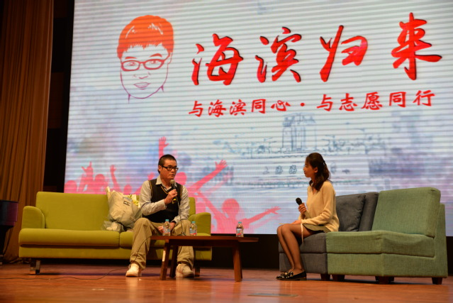
随后，海滨与在场的师生们，共同回顾了自己救火的经历，以及自己的康复经历。虽然海滨对于自己英勇事迹的叙述总是轻描淡写，但是我们都清楚王海滨为我们留下精神财富的同时，也承受着巨大的痛苦。如今的海滨已经克服重重困难，走过最艰难的康复过程。现在的海滨已容光焕发，向回归社会一步步迈进。
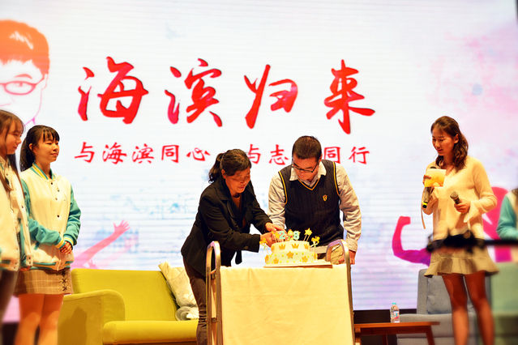
访谈过程中温情满满，也惊喜不断。海滨的昔日同窗好友特地录制了视频为他送来的祝福和问候，而10月25日恰好是海滨25岁的生日，可爱的蛋糕、闪亮的烛光、全场齐唱的生日快乐歌也令海滨深深感动。海滨感谢大家的用心和祝福，在母校105周年校庆之际，海滨提议全场齐唱上海海洋大学校歌，为母校送上学子最诚挚的生日祝福。
此次海滨返校，可谓久别重逢，于海滨也是劫后重生。再次见到海滨的那一刻，所有人既骄傲又心疼，同时为海滨目前的康复情况感到欣喜和开心。海滨感谢学校、学院、全校师生给予他的关心和帮助，以及“海滨之爱”志愿服务队的同学们长期的陪伴和看望，并向大家介绍了自己近期治疗和康复过程的进展，以及下一阶段的手术安排和如何加强机能恢复的计划，特别是在心态上，始终想要积极回归社会、服务社会、继续开展志愿服务工作，帮助他人的规划。
在过去的两年里，学校既为海滨的行为感到自豪，又无时无刻不在挂念着海滨。事故发生之后，校领导们第一时间前往医院探望海滨及其家人、面向全校师生、海内外校友发起了向海滨学习、“以爱之名 为爱接力”为海滨募捐的倡议，在全校上下得到了热烈响应。当海滨度过危险期之后，师生代表多次前去看望海滨，2016年“五四”青年节前夕，以海滨的名字成立了“海滨之爱志愿服务队”，服务队一直定期看望海滨、陪伴海滨、鼓励海滨、服务海滨，旨在帮助海滨战胜伤痛、陪伴海滨的康复之路，同时将志愿精神发扬光大，将海滨的高贵品质传递给更多的人。而在与队员的交流中，返回母校看看，是海滨多次提到的心愿。
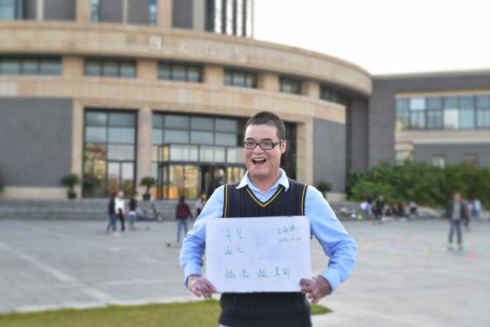
返校当天，海滨拒绝学校的接送，坚持要用“一颗虔诚的心”“像2008年10月7日新生报到那天”一样，“带着情怀”，重走了一次来上学的路。回到工程学院，海滨见到了昔日的师长、走进了自己当年开展科创项目、进行毕业设计的实验室；走过校训墙、重走朝海路，穿过七道校门，重温了海大的百年历史；走在熟悉的校园里，听到熟悉的上下课铃声，仿佛还是那些穿梭在教学楼里的时光；回到第二小区，走进自己住过四年的寝室，站在熟悉的书桌前，仿佛又回到了和室友们谈笑风生的日子；回到食堂，再次品尝想念了很久的各种海大美食，再次体验了在食堂排队的感受。
相信在大家的鼓励和祝福下，海滨能一步步实现他的愿望，迈向他的目标。11月，海滨还将接受一次大手术，我们祝愿海滨手术顺利，越来越好，同时，我们也欢迎海滨随时回母校看看，常回家看看！

